Информационный отчёт
МУК «Библиотека» Нижнеландеховского
сельского поселения
за 2016 год

“Пока жива библиотека — жив народ, умрёт
она — умрёт наше прошлое и будущее”.
Д.С. ЛИХАЧЁВ.

Информационный отчёт
МУК «Библиотека» Нижнеландеховского
сельского поселения
за 2016 год
1. Паспорт учреждения:
а.) Точное наименование учреждения
Муниципальное учреждение культуры «Библиотека» Нижнеландеховского сельского поселения Пестяковского муниципального района Ивановской области
б.) Учредитель
Администрация Нижнеландеховского сельского поселения Пестяковского муниципального района Ивановской области
в.) Индекс, адрес, телефон, факс, адрес электронной почты
155663, Ивановская область, Пестяковский район, село Нижний Ландех, улица Советская, 24
г.) ФИО директора (стаж, образование)
Лебедева Вера Мануиловна (стаж работы в культуре 27 лет, образование высшее)

д.) Год создания учреждения
29.01.2008 года
е.) Категории обслуживаемого населения (дети, молодежь, взрослые, пожилые люди)
Жители Нижнеландеховского сельского поселения, Пестяковского района, Ивановской области, других субъектов РФ
ж.) Перечень услуг
- Библиотечное, библиографическое и информационное обслуживание пользователей библиотеки
- Формирование, учёт, изучение, обеспечение физического сохранения
и безопасности фондов библиотеки
- Массовая работа
З)Наличие выхода в интернет Да
и) Наличие собственного сайта (адрес) Нет
к) Число штатных работников
1,5 штатных единицы
2.Организация информационно-библиотечного обслуживания населения
Подводя итоги уходящего года, хочется остановиться подробнее на повседневных и необычных, будничных и праздничных, узконаправленных и массовых событиях, происходивших в нашей библиотеке в течение 2016 года.
Основными направлениями работы в этом году были:
-Приоритетное направление нашей работы – это работа с детьми, с семьёй. Для приобщения детей к чтению используем разнообразные формы работы: театрализованные представления, литературные эстафеты, красочно оформленные книжные выставки и др.;
- Любовь к России берет начало от любви к малой родине. А история малой родины каждому и понятнее, и ближе, и родней. Поэтому не случайно ещё одним основным направлением деятельности библиотеки является краеведение
- Традиционно уделяется внимание сохранению и возрождению
народных традиций;

В отчётном году перед МУК «Библиотека» Нижнеландеховского сельского поселения ставилась цель:
- Обеспечение библиотечного обслуживания населения с учетом потребностей и интересов различных возрастных групп.
Задачами были:
- Решение вопросов местного значения в области сохранения культурного наследия, развития библиотечного дела
-Комплектование книгами, периодическими изданиями
-Обеспечение сохранности и эффективное использование книжных фондов с целью удовлетворения производственных и духовных запросов населения
- Организация досуга населения с помощью различных мероприятий
- Внедрение новых форм работы с читателями
МУК «Библиотека» Нижнеландеховского сельского поселения своевременно сдает налоговую и финансовую отчетность, ежемесячные и годовые отчёты по форме 6-нк.
Анализируя выполненные показатели можно сделать вывод, что план выполнен. Очень трудно стало выполнять план по читателям, в силу объективных причин: население села стареет, молодёжь уезжает в город.
С 2012 года МУК «Библиотека» является казенным учреждением культуры. Финансовая деятельность учреждения ведется согласно бюджетной смете. Информация об учреждении размещена на Официальном Общероссийском государственном сайте.
Популяризации библиотеки, книги, чтения способствовало постоянное отражение библиотечных событий в газете «Новый путь», социальных сетях, на сайте администрации поселения.

2.Выполнеие контрольных показателей. Анализ состава пользователей
План на 2016 год
Количество читателей – 540 ;
Посещаемость – 3030;
Книговыдача – 11060;
Количество справок – 490;
Количество мероприятий – 45.
Выполнено
Количество читателей – 540
Посещаемость -3092;
Книговыдача- 12616;
Количество справок – 553;
Количество мероприятий- 49.
В целях выпонения муниципального задания деятельность библиотеки была ориентирована на повышение качества предоставляемых услуг, создание условий для развития личности, образования и самообразования, культурной деятельности и досуга; обеспечение эффективности использования бюджетных средств. С плановыми показателями библиотека справилась, хотя год от года это становится сделать сложнее, количество жителей в поселении уменьшается, более 50% процентов пользователей библиотеки люди старше 50 лет.
Дети до 14 лет включительно – 67, молодёжь (15-30 лет) – 39.
85% пользователей библиотеки это жители Нижнеландеховского сельского поселения.
15% пользователей библиотеки это люди, которые приезжают в наше село в летний период (дачники), дети, приезжающие на каникулы к бабушкам.

3.Информационно-библиографическое обслуживание жителей и информатизация деятельности библиотек.
Одной из главных задач библиотеки является воспитание грамотного пользователя:
научить читателя осуществлять поиск информации, свободно пользоваться СБА,
библиографическими пособиями, составлять списки литературы. Для этого учреждением проводятся уроки информационной грамотности, беседы, экскурсии по библиотеке, консультации и беседы у каталогов. При проведении экскурсии по библиотеке «Путешествие к королеве Книге» ребята узнали, что такое абонемент и читальный зал, формуляр, книжные выставки и многое другое.
В библиотеку население обращается за различными справками. В этом году выполнено 553 справки.
Библиотека, обладающая современным компьютером и выходом в
интернет, позволяет сельским жителям получать доступ к информационным
ресурсам, к тому же эти услуги предоставляются бесплатно. Для библиотекаря это тоже большое подспорье - это помощь в справочно-библиографической работе, выпуск различных буклетов. Во время проведения мероприятий используем новые формы работы - презентации, показ слайдов.

4.Образовательно-просветительская и досуговая деятельность библиотек
Мероприятия в поддержку чтения и продвижения книги
«Чтение – это окошко,
через которое дети видят и познают мир и самих себя»
В. Сухомлинский
Библиотекарь обязан быть не просто посредником между читателем и книгой, но стать проводником, лоцманом в мире литературы. В течение года мы пытались сочетать традиционные и инновационные формы работы, открывали для читателей новых авторов или помогали по другому посмотреть на известных писателей. В течение года библиотека работала согласно программе «Будь выше! Читай!».Осуществлению задуманного помогали следующие мероприятия:

«Читай кино!»
22 апреля, когда на село опустились сумерки, двери Нижнеландеховской сельской библиотеки распахнулись, чтобы впустить всех желающих. В этот день по всей стране прошла Всероссийская акция в поддержку чтения «Библионочь – 2016. Читай кино!» Наша библиотека тоже присоединилась к акции и провела квест-игру «Вас ждут приключения на острове чтения»
Этот год в нашей стране объявлен Годом Российского кино. У кино и литературы — много общего. Они — родственники. Литература гораздо старше, для кино она — давний и почтенный предок. Кино унаследовало от литературы уйму интересного, например — монтаж. Более того, именно литературное произведение — сценарий — лежит в основе каждой кинокартины. Многие фильмы сняты на основе романов, рассказов и повестей. Часто происходит обратный процесс — от «движущихся картинок» к слову — режиссёры, сценаристы, операторы, актёры, критики, историки пишут книги о кино, то есть создают собственную литературу.
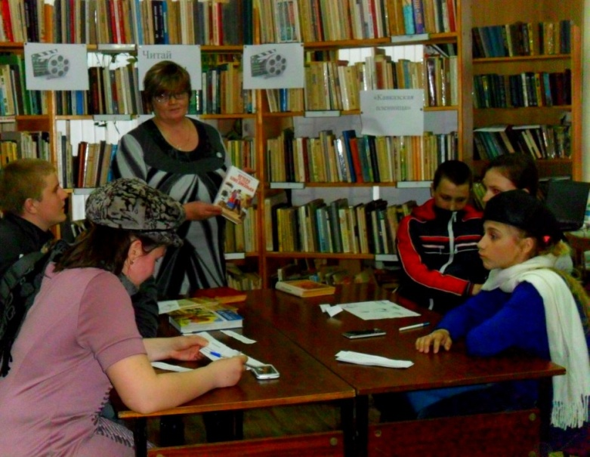
Вот и мы вместе с ребятами отправились в путешествие по острову чтения, чтобы побольше узнать о великом искусстве Кино, вспомнить любимые всеми картины – «Бриллиантовая рука», «Кавказская пленница», «Джентельмены удачи», познакомиться с книгами, по мотивам которых сняты кинофильмы – Л. Толстой «Война и мир», В. Каверин «Два капитана», М. Булгаков «Мастер и Маргарита» и многие, многие другие.
Камера, мотор, читаем!
Обе команды представили своих режиссеров (Горячева Н., Климова Э.) и в путь согласно карте, от стеллажа к стеллажу, от полки к полке, от книги к книге. Библиогид по книжным островам помогал путешественникам не сбиться с пути. Находим нужную книгу (по которой был снят фильм), отвечаем на заковыристые вопросы, читаем следующее задание и двигаемся дальше. Думаю, если б ребята не были частыми гостями в библиотеке днём, то вряд ли бы справились с этим заданием, ведь на некоторых стеллажах книги расположены по алфавиту, а на некоторых по темам.
Библиогид предлагал гостям узнать фильм по ставшим крылатыми фразам:
«Какая гадость, какая гадость эта ваша заливная рыба!», «Украл, выпил — в тюрьму! Романтика...», «Замуровали, демоны», «Муля, не нервируй меня». Но казалось бы такие знакомые для нас слова вызывали у «путешественников» затруднения, молодежь смотрит совсем другие фильмы и это понятно, но ведь классику Советского кино знать надо, это прекрасные фильмы, которые не надоедает смотреть. Ребята пообещали исправится.
От стеллажа к стеллажу, от книги к книге наконец добрались до «старинных карт» и отправились в путешествие по селу. На каждой карте отмечена «киноплощадка», где предстоит выполнить задание посложнее: нужно угадать, о каком фильме идет речь, по названиям-перевертышам.
«Дневная толпа». - «Ночной дозор».
«Уральская гостья». - «Кавказская пленница».
С задорным смехом «путешественники» мчались от одной киноплощадки к другой. И, наконец, снова встреча в библиотеке, где всех уже ждал горячий чай с конфетами.
Каждую весну, как только наступают каникулы, наступает
«Неделя детской книги» или «Книжкины именины»
Книги встречают нас в самом раннем детстве и сопровождают нас всю жизнь. Но для того чтобы по-настоящему услышать голос писателя, надо учиться читать. Русская пословица гласит: « Кто много читает, тот много знает!». И это правильно. Книги рассказывают нам о многом: о нашей Родине, о мире в котором мы живем. Книги помогают понять окружающую нас жизнь. Поэтому читать их надо внимательно, вдумчиво, бережно.
Человек, любящий и умеющий читать – счастливый человек. Он окружен множеством умных, добрых и верных друзей. Друзья эти книги. Они дарят нам множество интересных историй.
В этом году в дни весенних каникул в нашей библиотеке проходит Акция - «Самый активный Читатель!». Ребята каждый день приходят к нам и это очень радует. Посетители библиотеки могут полюбоваться работами детей и проголосовать за понравившийся рисунок. Стало доброй традицией, что на «Книжкиной неделе» мы «Посвящаем в читатели» наших первоклассников. В этом году нашим читателем стал Витя Нарзуллаев. Королева Книга (Нина Горячева) вручила ему медаль «Самый юный Читатель».
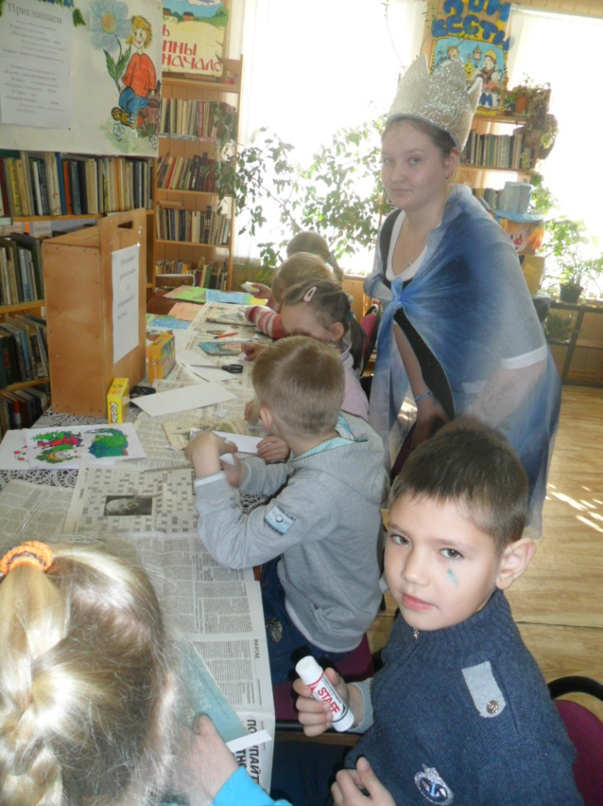
.Как «настоящие доктора» мы лечили книги, теперь их приятно взять в руки и почитать. А затем пришло время Игры: ребята принимали участие в Видео викторине «В гостях у Чуковского», отвечали на заковыристые вопросы Королевы Книги. Всем по душе пришёлся конкурс «Самый рисковый», на выбор было предложено три номинации: самая лёгкая «Сладкая»- выпиваешь компот, отвечаешь на лёгкий вопрос, но получаешь только один балл, вторая «Простая»- выпиваешь воду, вопрос задаётся средний, если ответишь заработаешь три балла, последняя номинация «Солёная»- пьёшь солёную воду и получаешь сложный вопрос, но если «повезёт» зарабатываешь пять баллов. Победителем литературной игры стал Витя Нарзуллаев ( бабушка ему немножко помогала). Хорошо отвечали на вопросы Маркова Настя, Морозова Таня, Скуднякова Олеся. К Неделе детской книги в библиотеке также была приурочена выставка, «Книжный теремок, которая пригласила читателей ещё раз встретиться с героями любимых книг и поучаствовать в разгадывании загадок.
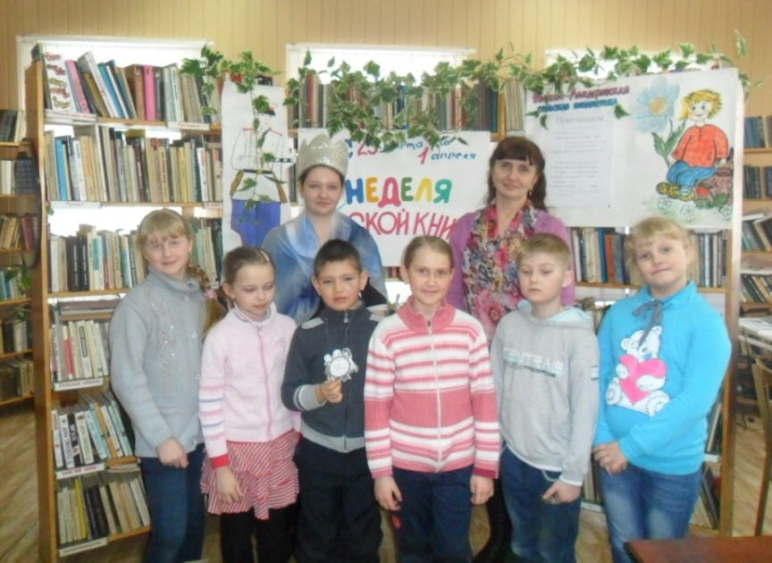
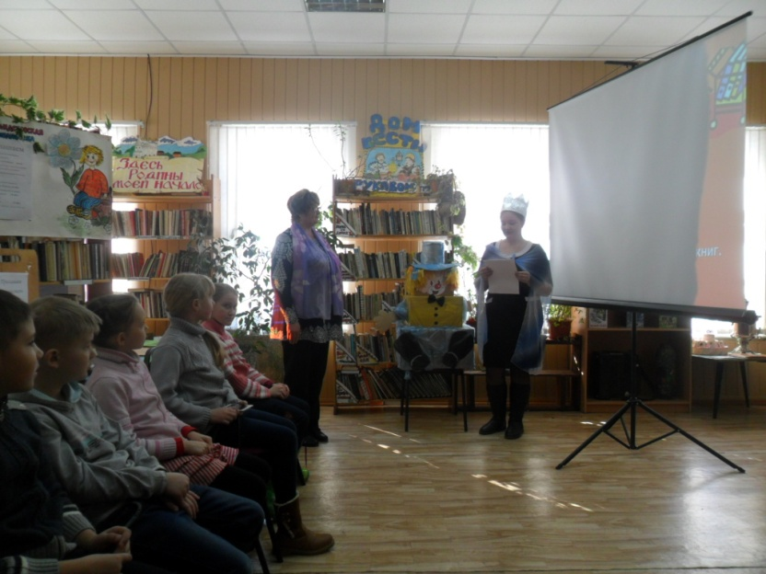

Вот незаметно и пролетела Неделя Детской Книги, мы подвели итоги: победителем Акции «Самый активный читатель» стала Маркова Настя. По итогам голосования, в конкурсе рисунков «Мой любимый сказочный герой» победителем признана Горячева Нина.
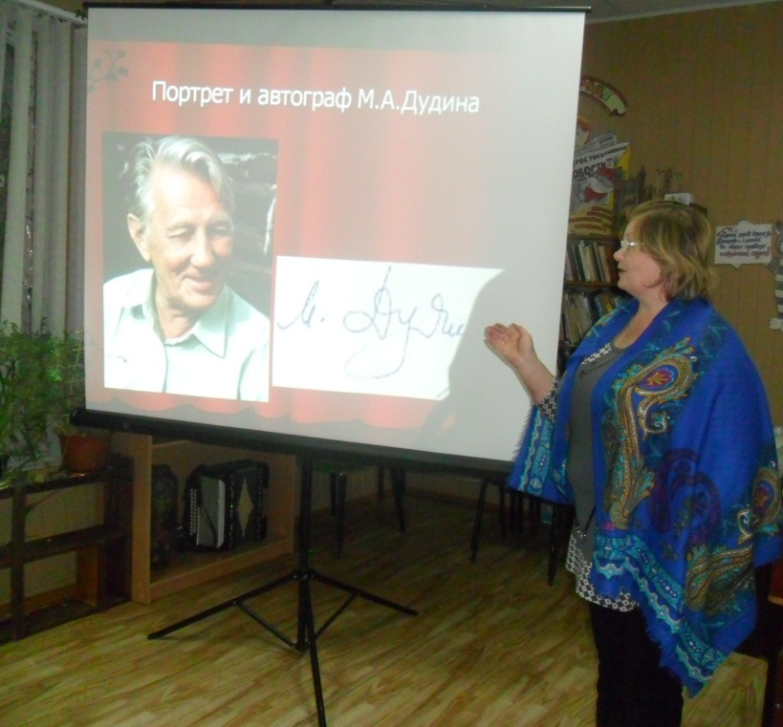
С 14 по 20 ноября на территории Ивановской области прошли юбилейные мероприятия, посвященные празднованию 100-летия со дня рождения русского советского поэта, переводчика, видного культурного и общественного деятеля, Героя Социалистического Труда, лауреата Государственной премии СССР, автора более 70 книг стихов, поэта-фронтовика
Михаила Александровича Дудина.

16 ноября в Нижнеландеховской сельской библиотеке состоялся поэтический вечер «Поэзия – моя судьба», посвященный юбилею нашего земляка. Михаил Александрович – один из наиболее значимых, талантливых и самобытных деятелей русской поэзии. Свою известность и славу он обрел в военные годы, но и в 21 веке его произведения волнуют сердца поклонников поэзии. В течение вечера звучали замечательные и трогательные стихи М.Дудина, заинтересовала всех присутствующих презентация о жизни и творчестве знаменитого поэта и книжная выставка «Я вырос здесь, и край мне этот дорог…»
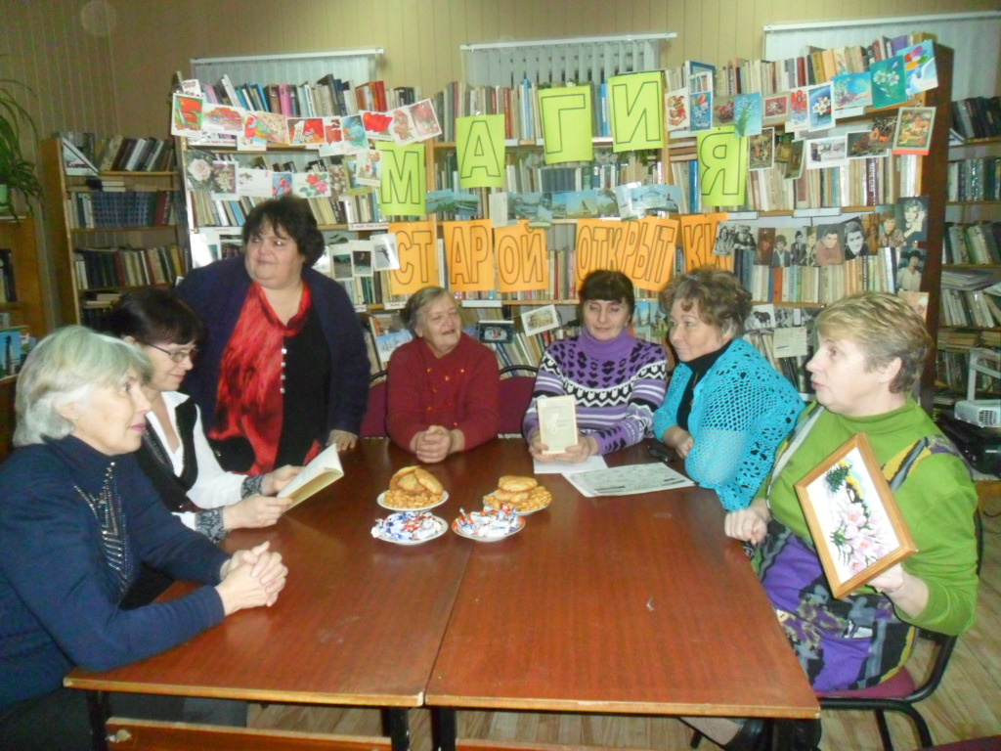
Для членов клуба «Литературный четверг» этот день останется в памяти как добрый и счастливый день, проведенный в кругу друзей. Теплая беседа о поэтах и поэзии продолжилась за ароматным чаем
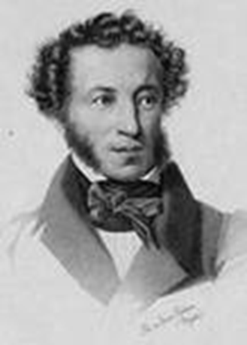
6 июня вся страна отмечает Пушкинский день России. Ежегодно мероприятия для своих читателей проводит и наша библиотека. Подготовка к проведению Пушкинского дня, конечно же, начинается с оформления книжной выставки. Для ребят была организована выставка «Знаешь ли ты сказки Пушкина?» и литературный час «Кот учёный приглашает, тайну сказки открывает»
Вступительная беседа напомнила юным читателям о жизненном и творческом пути поэта. Ребята приняли активное участие в разнообразных турах викторины: вспоминали окончания фраз из сказок («Подскажи словечко») и их содержание («Знатоки сказок»), продолжали предложенные отрывки («А что же было дальше?»).
Лучшим знатоком сказок А.С. Пушкина по итогам викторины был назван Нурзуллаев Витя, второе место заняла Морозова Таня, а третье место поделили Горячева Нина и Маркова Настя.
С 2015 года в библиотеке работает новое
творческое объединение «Литературный четверг». Библиотека приглашает тех, кто любит волшебный шелест страниц, и счастливые мгновения общения с любимой книгой.
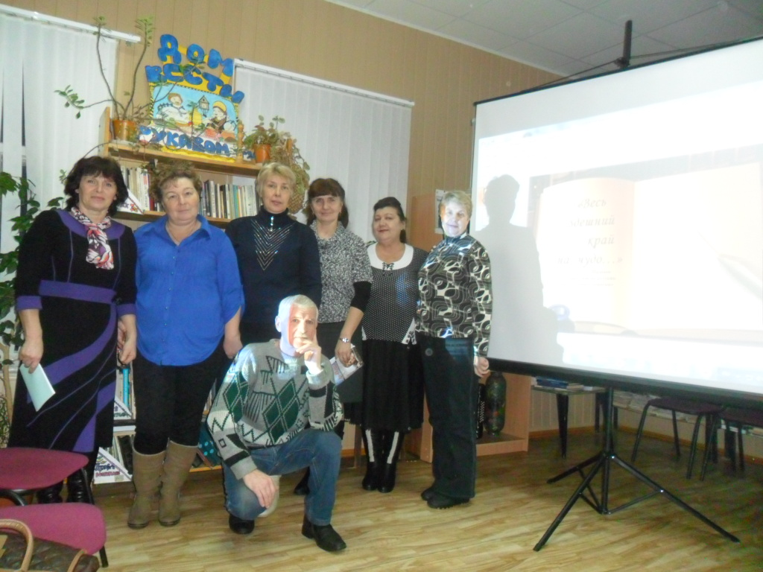
«На каждом занятии мы слушаем «свежие» стихи наших Нижнеландеховских поэтов Самойлова В.В., Ивановой Н.А., Худяковой Г.А., обсуждаем прочитанные книги, узнаём что-то новое и интересное»
Регулярно в течение года оформлялись книжные выставки, обзоры литературы, беседы: выставка- библиокондитер « Читать подано» , выставка- угощенье «Вкусное солнышко», выставка-вопрос «Маленькие чудеса большой планеты», выставка-сюрприз «33 секрета солнечного лета», выставка-симпатия «Читатель советует», «На экране кино, а у нас книга».Часто бывает, что новое это хорошо забытое старое, литературный календарь привлекал внимание читателей.

Работа в помощь формирования интереса к истории Отечества. Краеведение
«Как нет человека без самолюбия, так нет человека без любви к Отечеству, и эта любовь даёт воспитанию ключ к сердцу человека»
К.Д.Ушинский
«Гордиться славой своих предков не только можно,
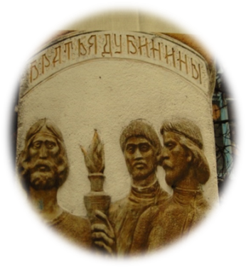
но и должно»
Наше село славно давно
Много в нём известных имён
Братья Дубинины жили у нас
Теперь есть бензин и газ
25 июня в селе Нижний Ландех состоялась церемония открытия памятного камня нашим землякам братьям Дубининым, которые в далёком Моздоке в 1823 году открыли первый в мире нефтеперегонный завод. Инициаторами увековечивания памяти изобретателей стали депутат Нижнеландеховского поселения Девяткина О.Л. и заведующая МУК «Библиотека» Нижнеландеховского поселения Лебедева В.М. В решении вопроса помог депутат Государственной Думы Хохлов А.А.
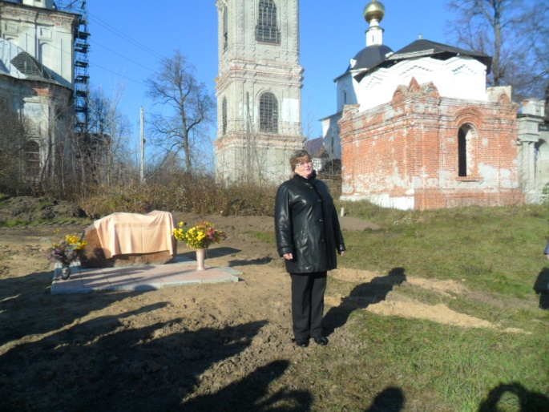
Открыла мероприятие начальник отдела культуры, спорта, МП и туризма Гонилова О.П.. Заведующая библиотекой Лебедева В.М. провела небольшой исторический экскурс, познакомив присутствующих с историей жизни и великим открытием знаменитых земляков, учёных - самоучек Василия, Герасима и Макара Дубининых. В знаковом мероприятии для села Нижний Ландех и всего Пестяковского района приняли участие депутат Государственной Думы Хохлов А.А, глава Пестяковского района Ковалёва Т.А., председатель районного Совета депутатов Соколов А.В., глава Нижнеландеховского сельского поселения Корышева Н.Н., учащиеся Нижнеландеховской средней школы и жители села. Все присутствующие выразили общее мнение, что с возрождением исторической памяти начнётся возрождение села.

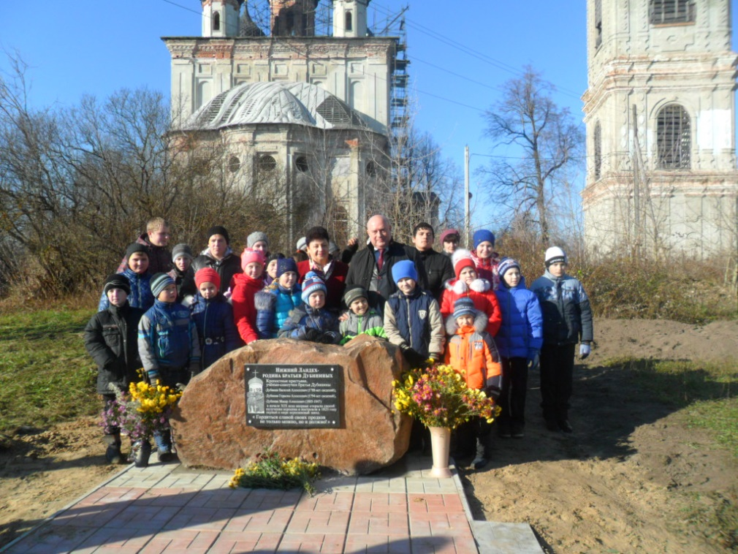

Это событие результат кропотливой работы: в течение многих лет библиотека собирала материал о братьях Дубининых, проводились краеведческие чтения по данной тематике, совместно с районным отделом культуры ежегодно организуем автопробег памяти братьев Дубининых. Мы давно мечтали, чтобы в нашем селе появился памятный знак знаменитым землякам.

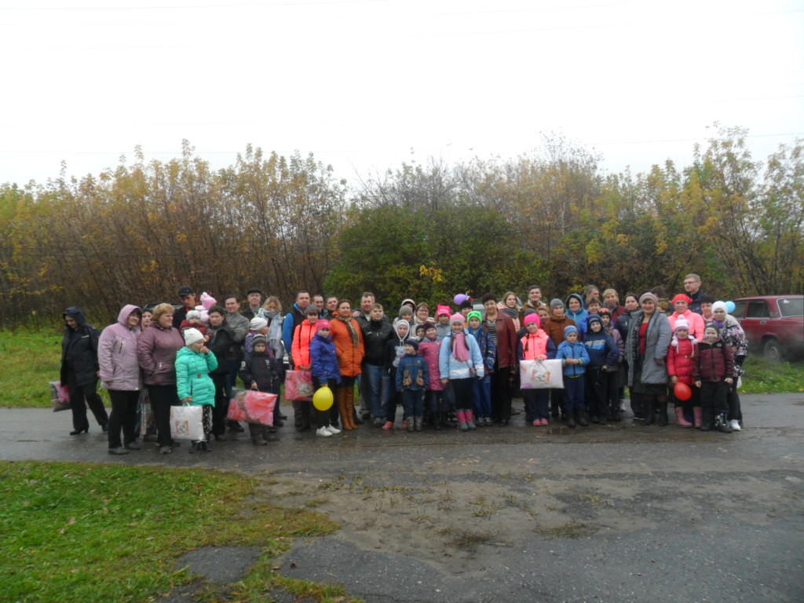

Акция «Память»
это увековечение подвига нашего народа, дань уважения и памяти погибшим при защите Отечества в Великой Отечественной войне и ее жертва, воспитание чувства патриотизма у молодежи и повышения у них интереса к военной истории. Акция проводится для будущих поколений в память о Великой Отечественной войне 1941-1945 г.г.
В апреле, мае 2016 г. в селе Нижний Ландех проходила Акция «Память». Инициатором и организатором акции выступила МУК «Библиотека» Нижнеландеховского сельского поселения.
Цель акции:
-Установить фамилии наших земляков, которые погибли на фронтах Великой Отечественной войны, и увековечить их память.
-Собрать и сохранить для будущих поколений документальные свидетельства о фронтовых подвигах земляков в годы Великой Отечественной войны
- Оформление плакатов для проведения Акции «Бессмертный полк»
- Проведение Акции «Бессмертный полк»
-Уборка территории у памятника погибшим воинам.
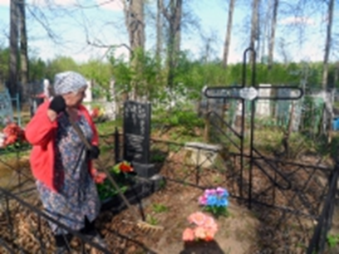
- Накануне 9 мая навести порядок на могилах участников ВОВ

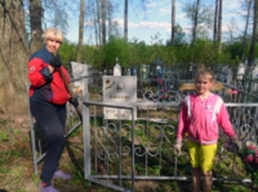

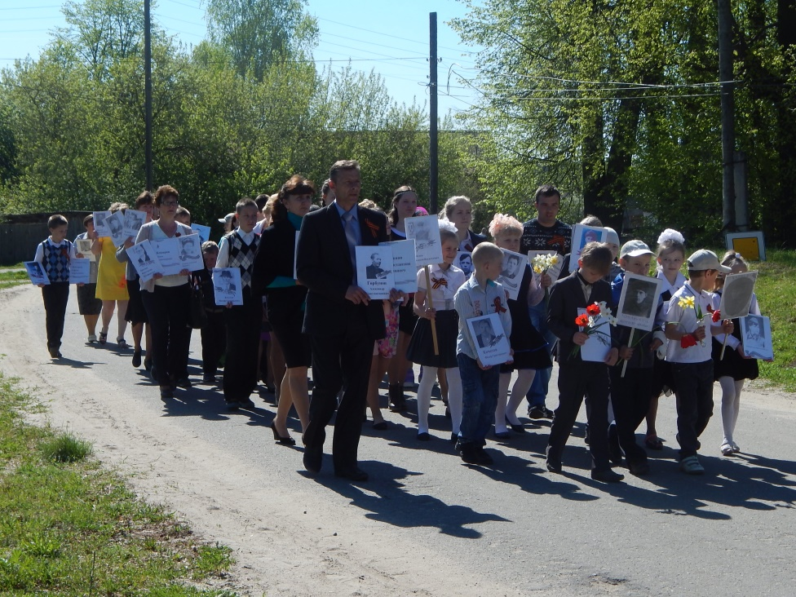
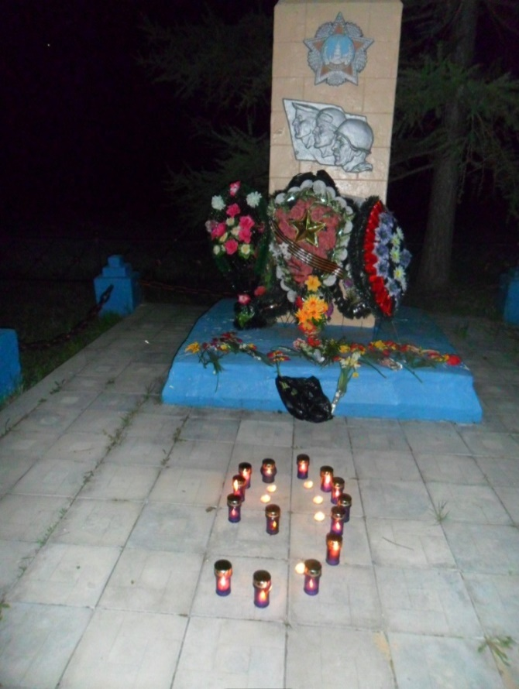

В день Победы для жителей села была представлена литературно-музыкальная композиция «Победно завершив войну, солдат принёс земле весну» и презентация «Наши земляки – участники Великой Отечественной»
Краеведческая работа включает в себя не только изучение распространение материалов о прошлом и настоящем своего края, его особенностях и достопримечательностях, но и развитие потребности в действенной заботе о его будущем, о сохранении его культурного и природного наследия. Разумеется, что библиотеке для выполнения этих задач необходима помощь и участие населения, краеведов-любителей. В библиотеке ведется сбор так называемой «Устной истории» – воспоминаний, рассказов, фотографий по истории Нижнего Ландеха. В течении многих лет ведутся альбомы «Наше село в печати», «Весь здешний край на чудо…», « История земли Ландеховской», «Летопись библиотеки». Весь собранный материал используем для проведения бесед и мероприятий, экскурсий по селу.

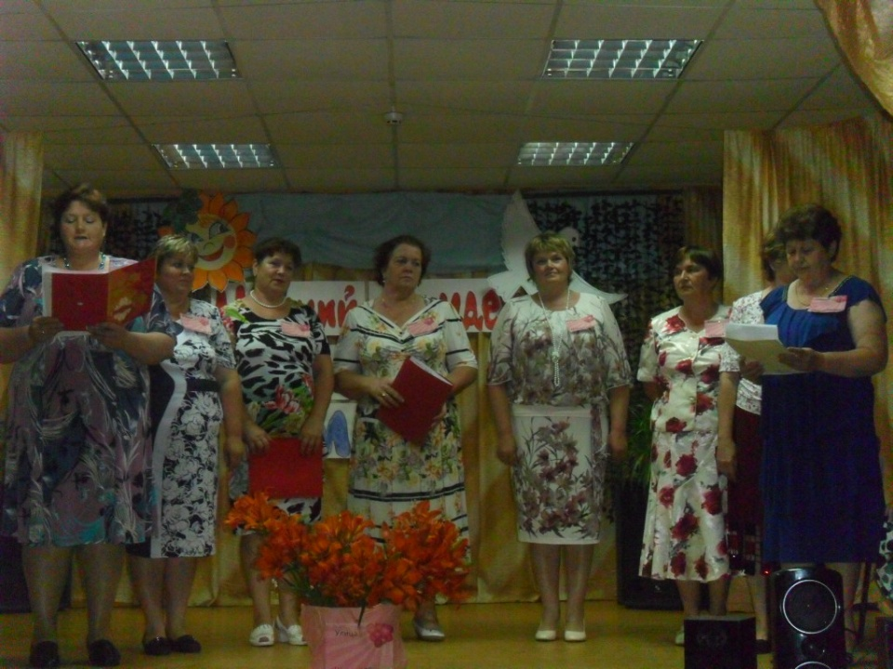
Ежегодно в июне месяце село Нижний Ландех отмечает свой престольный праздник – День села. Это праздник всех жителей села от маленьких до взрослых, и, конечно же, библиотека вносит свою лепту в организацию праздника. Для нижнеландеховцев и гостей праздника была представлена презентация «Здесь всё моё и я отсюда родом». Уже второй год мы совместно с администрацией поселения, домом культуры проводим Фестиваль улиц. Каждая улица показывает свои таланты, сочиняет стихи, частушки. В этом году победителем стала улица Школьная.

Несколько лет назад наше село посещали историки- краеведы из Москвы супруги Якушкины. Их очень заинтересовала история Нижнего Ландеха. В ходе исследовательской деятельности они нашли уникальный материал
о первом летописце села Осипе Потаповиче Голикове. Рукопись писалась с 1790-х годов, осталась неоконченной. Биография О. П. Голикова составлена на основании приписки к рукописи рукой В. С. Паникова, возможно, сына приемного сына О. П. Голикова Семена Ильина Паникова, а также многочисленных автобиографических отступлений автора.
В труде всей своей жизни «Истории села Нижний Ландех и Святоезерского монастыря» Осип Потапович Голиков оставил свой главный завет односельчанам и будущим читателям: «По милости за то божией село наше Ландех переменилось весьма много, так бы сказать, аки преобразилось в иной вид, ибо люди по правоверию к богу, горят духом к дому божию. Созрели в слышании слова божия умом. О! когда б можно было прадедам, праотцем, братиям, матерям нашим и сестрам восставши от гробов посмотреть на свое любезное селение, то всеконечно оне сказали бы: Дивен еси господи и дивна дела твоя, яко видя толь великолепное здание церквей, не узнали бы, что сие селение есть Ландех, а уверяющим о том,что верно это ваш Нижней Ландех, в котором вы родились, живали, померли, погребены, и до днесь во гробех ваших спите.»
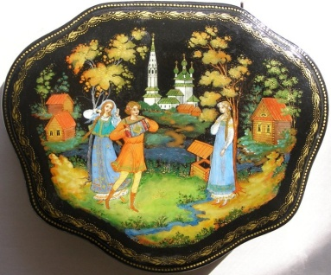
Традиционно самые интересные, самые красочные мероприятия проходят в
Дни Российской культуры
Внимание читателей привлекла выставка «Магия старой открытки», на которой были представлены почтовые открытки, тематические наборы открыток. Надо сказать, что пока мы вели работу по сбору экспонатов, услышали очень много увлекательных историй связанных с почтовыми отправлениями, люди хранят их, это своеобразный семейный архив. С разрешения владельцев, мы даже зачитывали текст поздравлений. Это тоже своеобразная культура общения, которая потихоньку уходит в прошлое. Люди старшего поколения с ностальгией рассматривали открытки, смотрели на фото молодых любимых актёров ( ведь каждый из нас их наверно собирал, ждал «привоза» в книжный магазин. С каждого путешествия мы обязательно привозили сборник открыток того города, где побывали, мы много услышали об этих путешествиях, это молодость, воспоминания, история.
Совсем по другому воспринимали выставку дети, это для них как другой мир, открыток теперь не пишут не они, и даже родители. Мы рассматривали как менялась открытка с течением лет, на выставке были экземпляры с 1950 до сегодняшних дней. И всё таки они согласились со мной, что приятно держать в руках, что то материальное, написанное рукой близкого человека, который сейчас находится где то далеко.
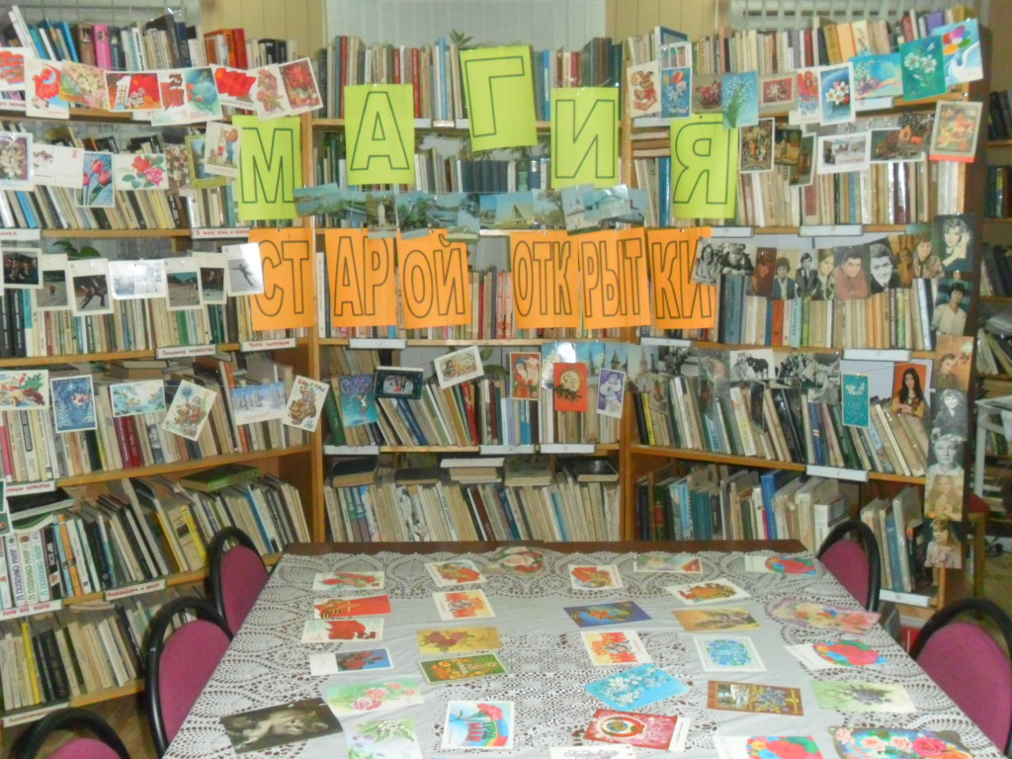

Всем запомнился мастер-класс «Город мастеров», мы пригласили на мероприятие Смирнову Надю и Иванову Сашу, которые не первый год занимаются в художественной школе г.Иваново. Они познакомили нас с различными видами художественной росписи, как правильно подобрать кисти, краски, техникой росписи. Занятие сопровождалось показом слайдов.
Экологическое просвещение
Многие русские и зарубежные писатели, такие как В.Бианки, К.Паустовский, Н.Сладков, М.Пришвин посветили всё своё творчество. Эти произведения помогают проводить различные беседы, экологические уроки, викторины, но всё ребята с нетерпением ждут экскурсии на природу.
Каждый год 5 июня отмечается Всемирный день охраны окружающей среды. Установление этой праздничной даты дает возможность привлечь внимание общественности всего мира к злободневным проблемам окружающей среды.
В нашей библиотеке традиционно в этот день проходят мероприятия по экологическому воспитанию. В этом году мы решили отправиться на экскурсию и узнать «Как живут бобры?». Надо сказать, что эти животные очень распространились в последнее время. Нижнеландеховцы их видят в своих прудах, где берут воду для полива, бобры пытаются строить запруды даже в черте села, что не очень нравится хозяевам домов, чьи участки подтопляет. Вот мы и решили познакомиться с этими интересными животными. В библиотеке посмотрели презентацию «Бобры в Ивановской области», чтобы закрепить полученные знания в ходе экскурсии.
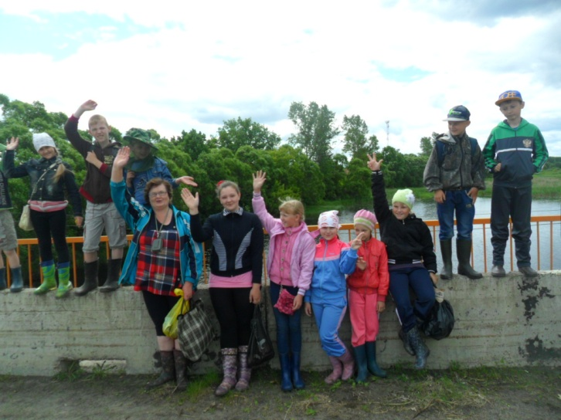
И вот теоретически подкованные мы отправляемся в путь.

По дороге, прямо на мосту, мы увидели ужа, он несколько нас не боялся, грелся на солнышке, а нам с ребятами было немножко страшновато.
На посёлке нас ждала Комякова Татьяна Анатольевна, она уже несколько лет наблюдает за жизнью этой семьи бобров и с удовольствием согласилась рассказать нам о них и показать бобровую запруду и хатку, где живут бобры. По болотистой тропинке мы шагаем след в след, останавливаемся повнимательней посмотреть, обгрызенные бобрами деревья, они обгрызены на конус, кора с них аккуратно снята, парочка таких брёвен лежало у входа в бобровую хатку. Мы были очень удивлены размерами хатки, она имеет вид конусообразной кучи хвороста, скреплённого илом и землёй, высотой около 1,5м и диаметром приблизительно 3 м. Стены хатки тщательно обмазаны илом и глиной, так что она превращается в настоящую крепость, неприступную для хищников. Внутри хатки имеются лазы в воду, а сама она возвышается над уровнем воды. С первыми заморозками бобры дополнительно изолируют хатки новым слоем глины. Зимой в хатках сохраняется плюсовая температура, вода в лазах не замерзает, и бобры имеют возможность выходить в подлёдную толщу водоёма. В сильные морозы над хатками стоит пар, что является признаком обитаемости жилья. Иногда в одном поселении бобров встречаются и хатки и норы. Бобры очень чистоплотны, никогда не засоряют своего жилья остатками еды и экскрементами. Ещё Татьяна Анатольевна нам рассказала, что если она приходит сюда одна, то слышно, как бобры возятся в хатке и она не раз видела след от хвоста в лесу. 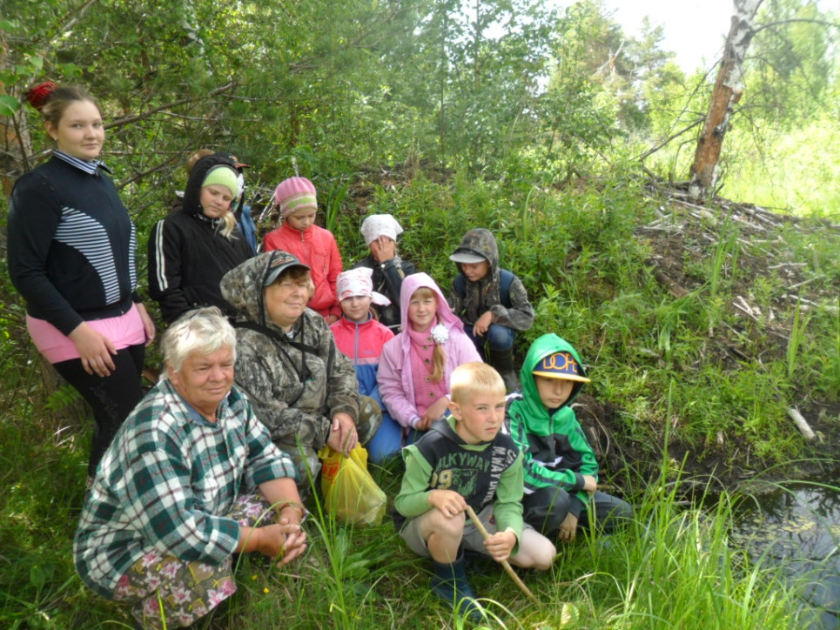
Затем мы пошли смотреть на запруду, сооруженную бобрами. Да, запруда была выстроена основательно, настоящая «плотина». Строительство начинается с того, что бобры вертикально втыкают в дно ветви и стволы, укрепляя промежутки ветвями и тростником, заполняя пустоты илом, глиной и камнями. Сейчас ивовые ветви в бобровой плотине пустили корни, что придало ей дополнительную прочность. Татьяна Анатольевна, не боясь взобралась на «плотину» и рассказывала нам, стоя по средине её.
Запруды бобры строят, чтобы поднимать, поддерживать и регулировать уровень воды в водоёме, чтобы входы в хатки и норы не осушились и не стали доступными для хищников. Плотины устраиваются ниже «бобрового городка».
Вот такая интересная экскурсия у нас получилась, после посещения «Бобрового городка» мы присели на берегу реки отдохнуть. Быстрова Надежда Владимировна научила нас разжигать костёр, объяснила правила поведения на природе. Мы перекусили хлебом с солью, уж таким он нам показался вкусным, играли, отгадывали загадки, участвовали в конкурсах. Время пролетело незаметно, уже и печеная картошка поспела, просто объеденье. Конечно все очень устали, но думаю никто не пожалел, что «пошёл смотреть бобров».
Работа с социально-незащищёнными группами населения
В наши дни библиотека должна быть не только информационным, культурным, образовательным учреждением, но и очагом милосердия, где найдут «отдушину» люди, выбитые обстоятельствами из нормальной жизни, одинокие пенсионеры, которые нуждаются в простом человеческом внимании. Совместно с центром социальной защиты населения Пестяковского района мы провели экскурсию по селу для их подопечных. Некоторые из них впервые были в нашем селе, хотя районный центр находится всего в 17 км от нас, всем было интересно посмотреть наш храмовый комплекс, узнать историю села.

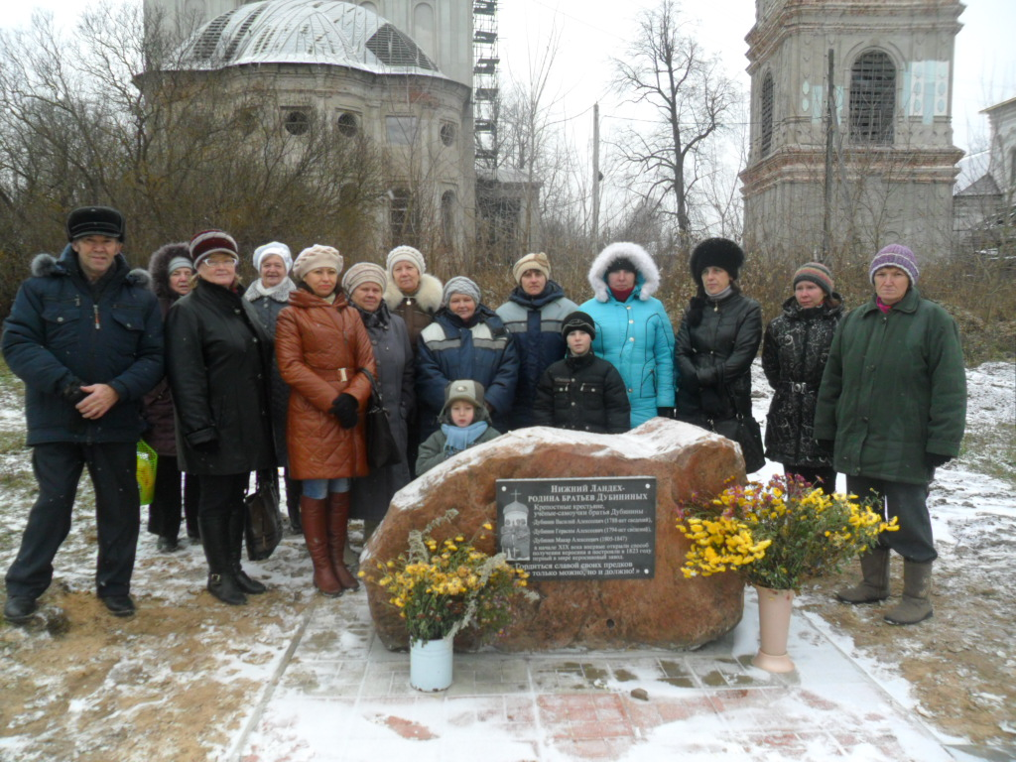

Надеюсь, что гости нашего села получили заряд бодрости и оптимизма
Согласно регламента библиотечного обслуживания одинокие пенсионеры, инвалиды могут получить книги на дом.
Кружковая деятельность в библиотеке – одна из форм привлечения детей к чтению. В Нижнеландеховской сельской библиотеке уже пятый год работает кружок «Мастерская доброты». На занятиях ребята учатся вязать, заниматься аппликацией, оригами, знакомятся с различными народными промыслами и ремёслами. Вязаные вещи излучают особенное тепло, доброту. Маме, папе очень приятно получать к празднику подарок, выполненный руками детей. Второй год мы ко дню Матери дарим любимым мамам доски, расписанные своими руками. Рисунок для доски ребята выбирают сами, кто попроще, кто посложней. Сначала делаем трафарет, потом пробуем несколько раз воспроизвести рисунок на бумаге, затем если рисунок выбрали по силам, приступаем к работе на доске. Бывает рисунок «не поддаётся», ведь очень сложно вырисовывать тонкие детали гуашью, тогда берём другой рисунок. И вот, наконец,то подарок готов. И все вместе договорились сделать сюрприз для мам, тихонечко положить подарок 27 ноября утром на кухне, чтобы проснувшись, они приятно удивилась подарку. Мама, мамочка, мамуля – в этом слове скрывается особая энергетика, каждый звук в нём пропитан теплом, нежностью и бесконечной любовью. Поэтому самым лучшим подарком для нее в этот день будет подарок, сделанный своими руками.

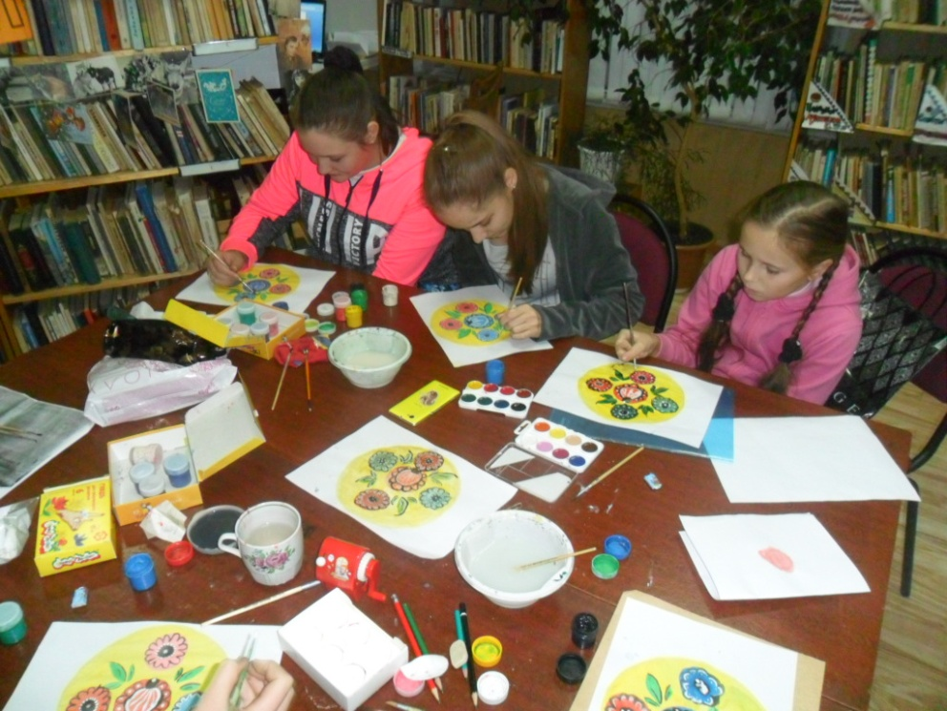

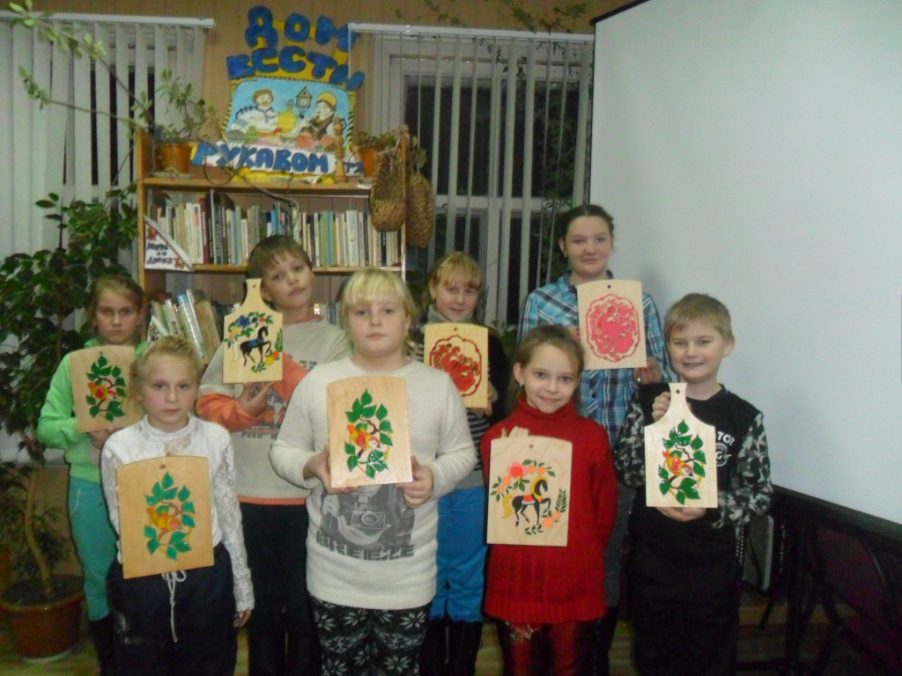

Всем очень нравится занятия с использованием видео-урока «рисунок за три минуты». Казалось из немыслимых смешиваний красок, быстрых движений кистью (с трудом успеваешь) получаются очень оригинальные рисунки.На каждом занятии у нас обязательно присутствует книга, это может быть громкое чтение, чтение по ролям ( это очень занятно смешивать с рисованием) или просто инструкция как сделать ту или иную поделку.

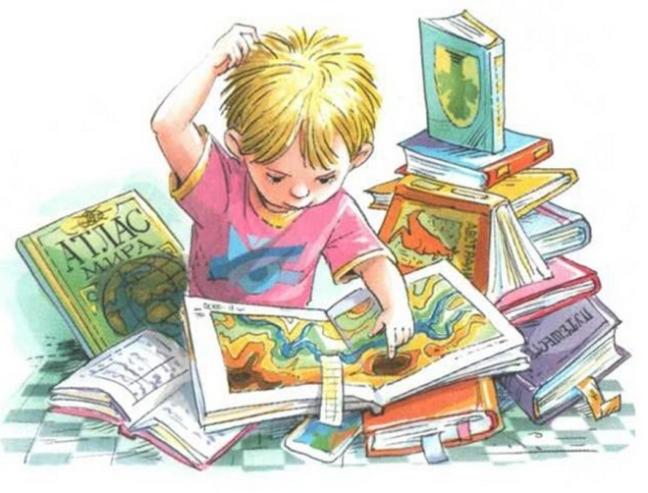

В целях профессионального и творческого развития сотрудники и читатели библиотеки участвуют в различных конкурсах
В начале года участвовали в фестивале-конкурсе видеопрезентаций «Диво России».Мы представили презентацию «Весь здешний край на чудо», цель нашего участия привлечение внимания к нашему старинному селу, повышение его туристической привлекательности.
Члены клуба «Литературный четверг» принимали участие в конкурсе частушек о сельхозпереписи. Все вместе следили за голосованием на сайте, восхищались или критиковали своих соперников. Частушка очень точно отражает настроение, как говориться «не в бровь, а в глаз».
В предверии Дня библиотек отделом культуры, спорта и МП Пестяковкого района проводился конкурс среди библиотекарей района. Нижнеландеховская сельская библиотека заняла призое место.
Департамент культуры и туризма проводил конкурс «10 причин посетить Ивановскую область». Нами была отправлена работа «О малом городе большому миру»
5 Формирование и сохранность библиотечного фонда
В течение 2016 года приобретено всего 3 книги на сумму 300 рублей, списано 96 книг. Оформлялась подписка на сумму 4033 рубля.
Книжный фонд на 01.01.2017 год составляет 12 775 экземпляр.

6 Формирование имиджа библиотеки. Реклама. Партнерство. Организация библиотечного пространства
Популяризации библиотеки, книги, чтения способствовало постоянное отражение библиотечных событий в газете «Новый путь», социальных сетях, на сайте администрации поселения. Информация о проводимых в библиотеке мероприятиях размещается на доске объявлений, на сайте администрации поселения. Рассказывая о мероприятиях учреждения, следует отметить, что проходят они с разной степенью успешности, что естественно в условиях разнообразия вкусов, предпочтений, запросов читателей. Но в каждое свое «детище» мы вкладывают душу и сердце, не только решая тем самым поставленные задачи, но и создавая привлекательный образ учреждения, повышая его авторитет и значимость глазах читателей.
Обязательным условием успешной работы библиотеки является тесное взаимодействие с работниками культуры, школой и другими организациями. В течение года совместно с домом культуры проводили следующие мероприятия: литературно-музыкальная композиция «Победно завершив войну, солдат принёс земле весну», театрализованная программа «Как блин и оладышек Весну будили», Акция буккроссинга «Книга из рук в руки». Совместно с отделом культуры, спорта и МП был организован автопробег, посвящённый памяти братьев Дубининых.
Библиотечное пространство не ограничивается стенами библиотеки, мы выходим по запросу к читателям на дом.
Независимая оценка качества предоставляемых услуг
В 2016 году все библиотеки области проходила Независимая оценка качества предоставляемых услуг. Проведена большая работа по размещению информации на сайте ГМУ, на сайте Администрации Нижнеландеховского сельского поселения. Проводилось анкетирование пользователей библиотеки. Среднее интегральное значение составило «55,4», я считаю, что для сельской библиотеки это неплохой показатель.

7 Выводы. Планы на будущее
Сложно отрицать очевидный факт, что сельской библиотеке сегодня сложно быть востребованной. Как привлечь читателя в библиотеку? Какие средства продвижения услуг наиболее эффективны? Как не потерять завоёванных позиций? Именно такие вопросы ставит перед библиотекарями современность. Библиотека сегодня должна выйти на качественно новый уровень обслуживания путём преобразования привычного хранилища книг в мобильный информационно-культурный центр.

